گزارش مدیریتی اعتبارسنجی | سیستم تشخیص نکول بر پایه کنترل هزینه
تهیه‌کننده: مهرداد محمدیان – ۱۵ آبان ۱۴۰۵

۱. خلاصه مدیریتی
هدف این پروژه، شناسایی متقاضیان پرریسک در فرایند اعطای وام، با رویکرد ایجاد تعادل میان پذیرش مشتریان خوش‌ حساب و کاهش پذیرش مشتریان بدحساب است. برای این منظور، چهار مدل یادگیری ماشین ارزیابی و بهترین مدل انتخاب شد. سپس آستانه تصمیم‌گیری با هدف کمینه‌ سازی هزینه خطاها، بر اساس فرمول هزینه اعلام‌ شده از سوی بانک، تعیین شد. سیستم احتمال بدحسابی هر متقاضی را برآورد می‌کند و اگر این احتمال برابر یا بیشتر از آستانه باشد، متقاضی را پرریسک تشخیص می‌دهد.

فرمول محاسبه هزینه خطا:
هزینه خطا = ۵ × (تعداد مشتریان بدحسابِ پذیرفته‌شده + تعداد مشتریان خوش‌حسابِ ردشده)

نتایج نهایی سیستم طراحی شده در یک نگاه:
- ۳۴.۳ ٪ کاهش هزینه نسبی خطا
- ۲۶.۵ ٪ نرخ پذیرش درخواست های وام
- ۵.۶ ٪ نرخ نکول در بین مشتریان پذیرش شده
- ۹۵ ٪ نرخ موفقیت در شناسایی مشتریان پر ریسک

۲. تحلیل کلیدی داده
جامعه آماری ما یک مجموعه داده شامل ۱۰۰۰ نمونه پرونده از طرف بانک می‌باشد. در این مجموعه داده ترکیب مشتریان بد حساب (پرریسک) و مشتریان خوش حساب (کم ریسک) به شرح زیر می باشد. این ترکیب اهمیت کنترل ریسک در کنار پذیرش مشتریان خوش حساب را نشان می‌دهد.

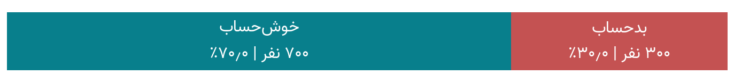

همانطور که میدانیم وضعیت حساب جاری مشتریان در بانک نشانه مهمی برای بررسی پرونده ها می باشد. از دیدگاه وضعیت حساب جاری، نرخ بدحسابی در گروه مشتریان بدون حساب جاری در بانک ۴۹٫۳٪ و در گروه مشتریانی که موجودی حسابشان حداقل ۲۰۰ مارک است یا آماده واگذاری حقوق حداقل یک سالشان هستند ۱۱٫۷٪ است.

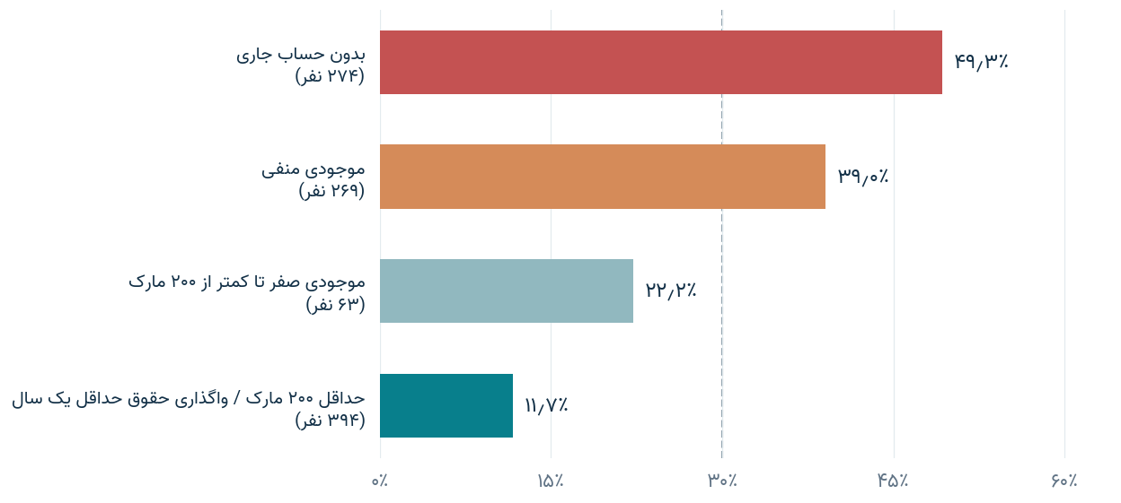
از طرفی دیگر مدت زمان بازپرداخت وام نیز عامل مهم دیگری است که می‌تواند بر روی بد حساب شدن مشتریان بانک تاثیر به سزایی بگذارد. بر اساس نتایج حاصل آمده از مجموعه داده، با افزایش مدت زمان وام نرخ بد حسابی روندی افزایشی را از خود نشان می دهد. به طور مثال: نرخ بدحسابی در کوتاه‌ترین بازه مدت وام (۴–۹ ماه) ۱۶٫۸٪ و در بلندترین بازه (۳۷–۷۲ ماه) ۵۱٫۷٪ است.
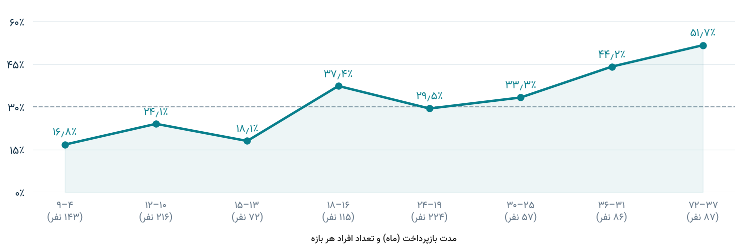

۳. مقایسه و انتخاب مدل نهایی
نتایج نمایش داده شده در جدول زیر بر اساس مجموعه آزمون است که با نسبت ۲۰ درصد از مجموعه داده اصلی جدا شده است. ردیف مدل نهایی سیستم تشخیص نکول پررنگ شده است.

مدل | قدرت تفکیک* | خطای احتمال** | آستانه رد  درخواست | نرخ  پذیرش | نرخ بدحسابِ  پذیرفته‌ها | هزینه خطا
درخت تصمیم | ۶۸٫۲۹٪ | ۲۰٫۱۲٪ | ۹٫۶۸٪ | ۲۷٫۵٪ | ۱۲٫۷٪ | ۱۲۷
جنگل تصادفی | ۷۸٫۸۳٪ | ۱۷٫۰۷٪ | ۲۲٫۷۲٪ | ۳۰٫۵٪ | ۸٫۲٪ | ۱۰۹
رگرسیون لجستیک | ۸۰٫۴۰٪ | ۱۸٫۹۴٪ | ۳۶٫۵۷٪ | ۳۶٫۵٪ | ۹٫۵٪ | ۱۰۹
XGBoost | ۸۰٫۰۴٪ | ۱۵٫۸۸٪ | ۱۱٫۴۴٪ | ۲۶٫۵٪ | ۵٫۶٪ | ۱۰۵
* معیار ROC-AUC؛ مقدار بالاتر بهتر است.
** امتیاز Brier؛ مقدار کمتر بهتر است.

۴. بررسی یک نمونه پرونده واقعی
مشخصات پرونده: مبلغ ۴٬۳۰۸ مارک، مدت زمان ۴۸ ماه، سابقه اشتغال کمتر از یک سال.
احتمال بدحسابی سیستم برای این پرونده ۵۸٫۶٪ و آستانه رد ۲۲٫۷٪ است. در داده آزمون نیز برچسب واقعی این مشتری بدحساب بوده است. میانگین مبنای توضیح مدل حدود ۳۰٫۷٪ است.

عوامل تأثیر گذار در پرونده | اثر تقریبی بر احتمال بدحسابی
حساب جاری ثبت نشده و خارج از گروه موجودی بالاتر از ۲۰۰ مارک / واگذاری یک سال حقوق | افزایش ۱۰ درصد
دوره بازپرداخت ۴۸ ماهه | افزایش ۵ درصد
سابقه اشتغال کمتر از یک سال | افزایش ۲ درصد
پس‌انداز نامشخص یا حساب پس‌انداز ثبت‌ نشده | افزایش ۲ درصد

خروجی نهایی که سیستم به این مشتری تحویل می‌دهد:

دلیل رد درخواست:
متأسفیم که درخواست وام شما در این مرحله پذیرفته نشد. مهم‌ترین مواردی که در این تصمیم نقش داشتند عبارت‌اند از:

- نداشتن حساب جاری: در اطلاعات ارائه‌شده، حساب جاری برای شما ثبت نشده است.
- دوره بازپرداخت طولانی: مدت بازپرداخت درخواستی شما ۴۸ ماه است؛ این مدت طولانی از دلایل اصلی رد درخواست بود.
- سابقه اشتغال کمتر از یک سال: مدت اشتغال ثبت‌شده شما نیز در این تصمیم نقش داشت.

این موارد به معنای آن نیست که شما حتماً در پرداخت اقساط دچار مشکل خواهید شد.

پیشنهاد برای ماه‌های آینده:
- اگر امکانش را دارید، حساب جاری باز کنید و برای دریافت حقوق و پرداخت‌های معمول خود از آن استفاده کنید تا سابقه فعالیت حساب شکل بگیرد.
- دوره بازپرداخت کوتاه‌تری را بررسی کنید؛ کوتاه‌تر شدن مدت وام ممکن است مبلغ قسط ماهانه را افزایش دهد، بنابراین پیش از انتخاب، آن را با بودجه خود بسنجید.
- با طولانی‌تر شدن سابقه اشتغال، مدارک به‌روز مربوط به مدت کار و دریافتی خود را برای درخواست بعدی ارائه کنید.

انجام این اقدامات، تأیید درخواست بعدی را تضمین نمی‌کند.

